Uniwersalny skrypt typu demotywatory

Prezentujemy skrypt, który umożliwia stworzenie własnej strony typu demotywatory w prosty sposób. Nie jest to kopia żadnego skryptu ani skrypt tworzony na podstawie innego. Został on stworzony od podstaw przez programistów z wieloletnim doświadczeniem. W sieci jest mnóstwo serwisów, które próbują naśladować swoich popularnych poprzedników. Nie bądź jak inni, daj się wyróżnić!

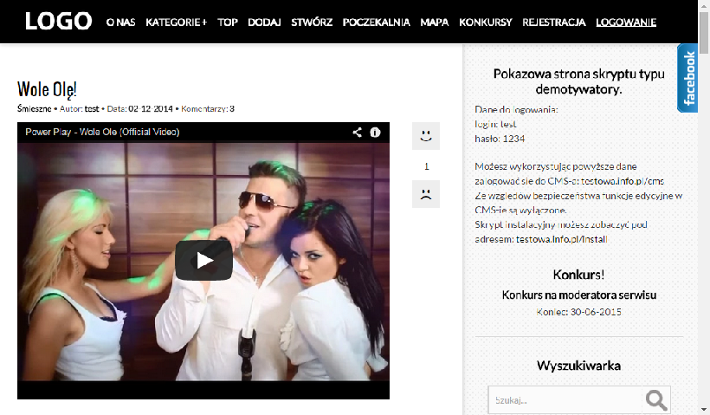

Skrypt może być używany także dla stron z filmikami online, memami, śmiesznymi obrazkami i tak dalej – naprawdę jest on uniwersalny i posiada szeroki wachlarz zastosowań.

Skrypt zawiera wiele narzędzi, które nie są dostępne w innych skryptach tego typu!

Do skryptu jest załączony system CMS (System Zarządzania Treścią), który umożliwia bardzo łatwą edycję strony przez administratora.

Dodatkowo dodano do niego możliwość bardzo łatwej instalacji strony.

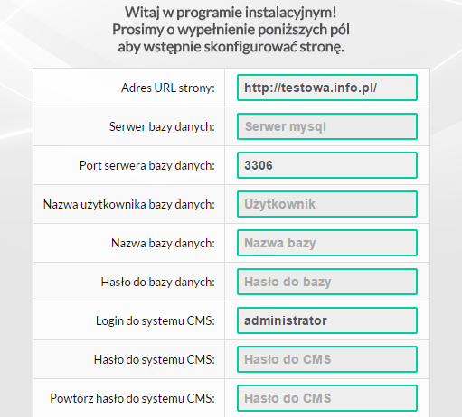

# Cechy skryptu:

- możliwość rejestracji i logowania użytkowników, resetu hasła, automatyczne potwierdzanie adresu email podczas rejestracji, strony „Regulamin” oraz „Polityka Prywatności”

- możliwość logowania przez Facebook-a!

- możliwość dodawania przez użytkowników: obrazków z dysku, obrazków z adresu url, filmów z Youtube, Vimeo oraz Dailtymotion

- możliwość tworzenia kategorii, podkategorii oraz podkategorii drugiego stopnia

- możliwość tworzenia tagów i wyszukiwania wg tagów oraz tytułów

- możliwość wyszukiwania użytkowników serwisu

- mapa użytkowników, umożliwiająca zaznaczenie lokalizacji przy rejestracji i jej późniejszą edycję, a także podstrona z zaznaczonymi lokalizacjami użytkowników, po kliknięciu na które strona przekierowuje do profilu danego użytkownika

- możliwość tworzenia swoich obrazków w stylu demotywatory z możliwością wyboru wielkości i koloru tytułu oraz opisu, koloru tła obrazka i koloru ramki; administrator może wybrać automatyczne dodawanie logo w ramce obrazka

- możliwość tworzenia własnych memów, wybór koloru i wielkości czcionki tytułu i opisu

- automatycznie tworzona mapa witryny (sitemap)

- możliwość komentowania materiałów przez Facebook-a



- możliwość zaznaczania dodawanych obiektów na mapie Google! – funkcja bardzo przydatna na stronach z filmikami i zdjęciami z różnych części Polski lub świata; możliwość wyszukiwania obiektów poprzez mapę Google

- „Poczekalnia” z ostatnio dodanymi zdjęciami oraz „Top” z najlepszymi

- możliwość głosowania na filmik lub obrazek (zabezpieczenie przed powtórnym oddaniem głosu) oraz dodawania do nich komentarzy (potwierdzane kodem captcha)

- możliwość edycji danych osobowych przez użytkownika, edycji dodanych filmików i zdjęć

- moderator serwisu ma możliwość bezpośredniej edycji każdego filmiku, dodania go na stronę główną oraz usuwania komentarzy

- informacja o ciasteczkach Cookie

- możliwość wyboru szablonu strony i dzięki temu szybka całkowita zmiana wyglądu strony!

- szablony są responsywne!

- slider Facebook-a

- przyciski do udostępniania obrazka/filmiku na Facebook, Twitter, Wykop, Google plus, Pinterest – dzięki temu możesz podzielić się wybranym obrazkiem lub filmikiem z wszystkimi znajomymi!

- łatwe linki poprzez wykorzystanie mod rewrite w htaccess

- możliwość wysyłania maili przez konto smtp

- możliwość głosowania na komentarze

- boks z najlepszymi komentarzami

- możliwość dodania wzorów do galerii memów

## Do strony jest dołączony bardzo rozbudowany system CMS który umożliwia:

- tworzenie konkursów dla użytkowników (ilość konkursów nie jest ograniczona, z możliwością wyboru dat oraz zwycięzcy)

- zarządzanie kategoriami, oraz podkategoriami

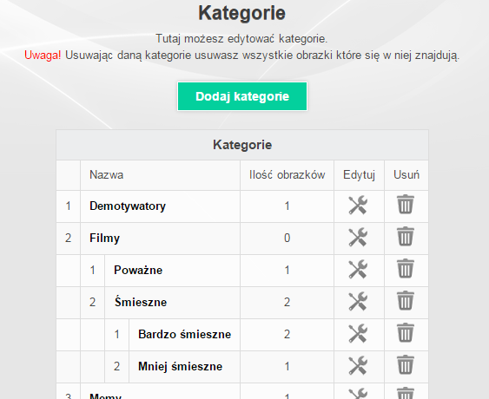

- zarządzanie tagami

- pełne zarządzanie wszystkimi filmikami oraz obrazkami na stronie

- zarządzanie obrazkami stworzonymi przez użytkowników

- możliwość szybkiego dodania wielu obrazków z dysku twardego komputera (przydatne szczególnie świeżo po instalacji skryptu gdy nie ma w nim jeszcze żadnych obrazków)

- zarządzanie użytkownikami wraz z możliwością nadawania praw moderatora

- zarządzanie komentarzami

- zarządzanie boksami na stronie; możliwość dodawania wielu różnych boksów np.: tekst (reklamy), statystyki, wyszukiwarka, konkursy, najlepsze filmy i obrazki, najnowsze filmy i obrazki, najnowsze komentarze, kategorie, tagi, mapa Google, stopka z linkami

- możliwość edycji strony „O nas”, Regulaminu oraz Polityki Prywatności – w bardzo łatwym edytorze wizualnym, który umożliwia także upload plików flash oraz obrazów

- możliwość dodawania znaku wodnego dla dodawanych i tworzonych obrazków

- możliwość zmiany ustawień strony: tytuł, słowa kluczowe, opis, szablon, kod reklamy adsense, dane administratora, stopka, ilość obrazków na stronę, logo, kod Google Analytics, ustawienia mapy Google, ustawienia Facebook-a oraz ustawienia związane z tworzeniem obrazków oraz memów

- możliwość automatyzacji serwisu (zadania cron-a): automatyczne dodawanie obrazków na podstawie określonych warunków

- możliwość automatycznego dodawania obrazków z innych serwisów!

- możliwość dodawania wzorów obrazków do galerii memów!

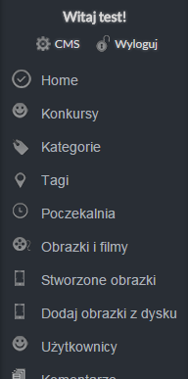

## Moduł wielojęzyczności

Ponadto, do skryptu dołączony jest **moduł wielojęzyczności**, który umożliwia wyświetlanie strony w wybranym przez Ciebie języku. Dostępne języki to: polski, angielski, niemiecki, włoski, francuski, rosyjski oraz hiszpański. Oprócz tego, zapewniamy Ci możliwość samodzielnego wprowadzenia przetłumaczonych przez Ciebie fraz na dowolny język. Możesz dodać **nieograniczoną liczbę języków**! Dzięki temu możesz wykorzystać nasz skrypt nie tylko na stronach polskojęzycznych, ale również tworząc stronę na zagranicznej domenie. Pozwoli Ci to trafić do większej liczby odbiorców na całym świecie!

Skrypt do poprawnego działania wymaga PHP w wersji 5.4 – 5.6 oraz bazy danych mysql. Skrypt nie obsługuje PHP w wersji 7.0 lub wyższej.

Skrypt jest stworzony na bardzo szybkim i łatwym w modyfikacjach frameworku Smarty.

## Dostępne szablony:

[**Demotywatory**](http://scripts.pl/glowna/31-szablon-demotywatory-do-skryptu-typu-demotywatory.html)

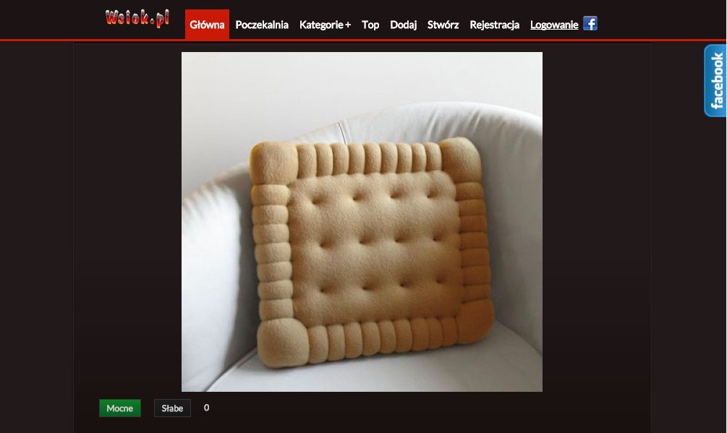

[**Duct**](http://scripts.pl/glowna/32-szablon-duct-do-skryptu-typu-demotywatory.html)

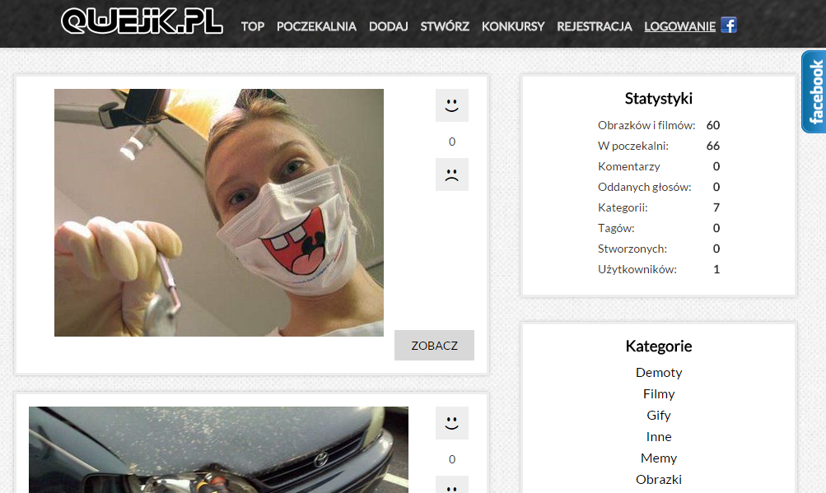

[**Historic**](http://scripts.pl/glowna/33-szablon-historic-do-skryptu-typu-demotywatory.html)



[**Sneakers**](http://scripts.pl/glowna/34-szablon-sneakers-do-skryptu-typu-demotywatory.html)

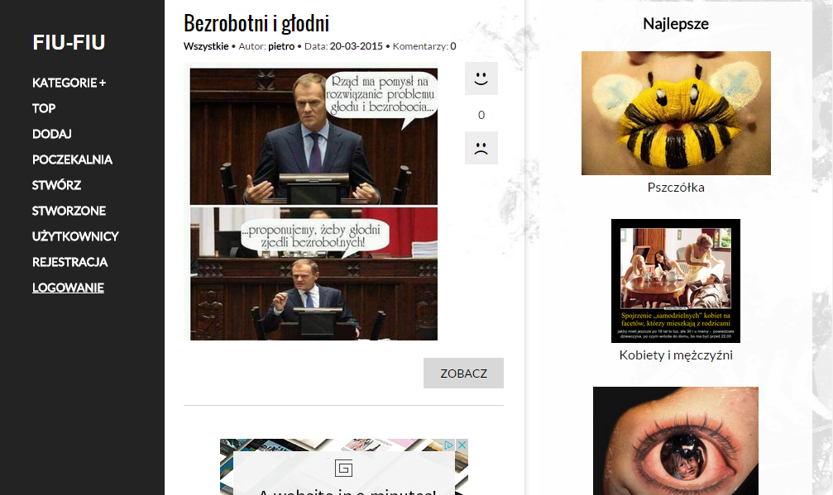

[**Violet**](http://scripts.pl/glowna/35-szablon-violet-do-skryptu-typu-demotywatory.html)

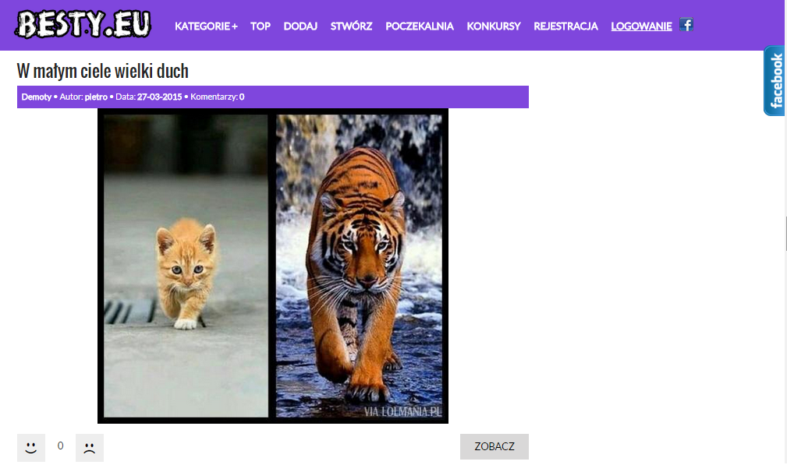

Zapraszamy do zobaczenia wersji testowej skryptu pod adresem: [**http://demoty.scripts.pl/**](http://demoty.scripts.pl/)

CMS jest dostępny pod [**http://demoty.scripts.pl/cms/**](http://demoty.scripts.pl/cms/) login: test hasło: 1234

Istnieje możliwość wykonania szablonu na zamówienie.

**Nie czekaj, zamów już dziś i daj się wyróżnić spośród tysięcy innych stron!**

### Instalacja skryptu:

Po zakupie skrypt należy wgrać na konto FTP. Należy pamiętać żeby na serwerze był włączony PHP w wersji pomiędzy 5.4 a 5.6 . Następnie, po wejściu na domenę, która jest przekierowana na serwer, ukaże się skrypt instalacyjny, w którym należy wypełnić dane dotyczące połączenia do bazy danych, jak i do panelu CMS.  
Po wypełnieniu pól skrypt się automatycznie zainstaluje. Po instalacji zalecamy usunąć na serwerze folder „install”.

W ustawieniach MySQL musi być wyłączona opcja „STRICT_TRANS_TABLES”

W przypadku gdy domena zaczyna się z www należy w pliku .htaccess usunąć te 2 linie:

RewriteCond %{HTTP_HOST} ^www\.(.*)$ [NC]  
RewriteRule ^(.*)$ http://%1%{REQUEST_URI} [R=301,QSA,NC,L]

### Konfiguracja Google Maps API

Aby uruchomić Mapę Google w serwisie należy posiadać klucz Google Maps API. Po zalogowaniu w Google przechodzimy pod adres: https://console.developers.google.com/apis/dashboard

Z menu po lewej u góry wybieramy pozycję „Create project”, wpisujemy nazwę projektu -> „Create” -> „Enable API” -> wybieramy „Google Maps JavaScript API” -> „Enable” -> „Go to Credentials”-> jako platformę wybieramy „Web browser (JavaScript)” -> „What credentials do I need?” -> w pole „Name” wpisujemy nazwę projektu (dowolna) -> w pole „Accept requests from these HTTP referrers (web sites)” wpisujemy adres URL na którym jest zainstalowany nasz skrypt-> klikamy na „Create API key” -> zostanie wygenerowany kod API key który należy wkleić w ustawieniach skryptu: <http://nazwa_domeny.pl/cms/?akcja=ustawienia> w pole „Klucz Google Maps API” -> w ustawieniach Google klikamy na „Done”

### Uruchomienie logowania przez Facebook-a

Będąc zalogowanym na swoim koncie Facebook przechodzimy pod adres: https://developers.facebook.com/ W górnym prawym rogu z menu wybieramy pozycję „Dodaj nową aplikację” -> „Strona internetowa” -> Wpisujemy nazwę naszej aplikacji (dowolna) i klikamy na „Create new Facebook App ID” -> Wpisujemy email kontaktowy oraz wybieramy kategorię (dowolna) -> „Create App ID” -> w górnym prawym rogu klikamy na „Skip Quick Start”

Otworzy się okno edycji aplikacji na Facebook-u. Z menu po lewej stronie wybieramy „Ustawienia” i w polu „App Domains” wpisujemy domenę naszej strony. Następnie klikamy na „Dodaj platformę” -> „Strona internetowa” i w polu „Site URL” ponownie wpisujemy adres URL naszej strony ze skryptem. Klikamy na „Zapisz zmiany”.

Następnie z menu po lewej stronie wybieramy „Recenzja aplikacji” i pod górnym napisem „Udostępnić aplikację publicznie?” wybieramy „Tak”, zapisujemy zmiany.

Następnie w drugim oknie przeglądarki wchodzimy w ustawienia naszego skryptu: http://nazwa_domeny.pl/cms/?akcja=ustawienia

I kopiujemy z Facebook-a wartość z pola „Identyfikator aplikacji” do pola „Facebook API” oraz z pola „Klucz tajny aplikacji” do pola „Facebook Secret”

Zaznaczamy także pole „Zezwól na logowanie przez FB”

### W czasie próby zalogowania przez FB wyświetla komunikat „Aplikacja nieskonfigurowana: Ta aplikacja jest jeszcze w trybie deweloperskim”

Należy wyłączyć tryb deweloperski aplikacji. Będąc zalogowani na Facebook-u, przechodzimy pod adres: <https://developers.facebook.com/> Z menu po prawej stronie wybieramy naszą aplikację, wybieramy z menu „App review” a następnie pod „Make [application name] public?” zaznaczamy „Yes”. Powinien się wyświetlić komunikat „Your app is currently **live** and available to the public”

Jeśli problem nadal występuje, należy:  
Kliknąć w zakładkę „Add product” a następnie w „Facebook Login”. Następnie przejść do zakładki „Settings” pod „Facebook Login” i odznaczyć pozycje „Client OAuth Login” a następnie w polu „Valid OAuth redirect URIs” wpisać link do strony logowania naszego serwisu (domyślnie <http://nazwa_domeny/logowanie>). Następnie klikamy na „Save Changes” aby zapisać zmiany.

### Problem z wysyłką maili przez SMTP

Jeśli po włączeniu wysyłki przez SMTP maile nadal nie dochodzą proszę sprawdzić w pliku config/smtp.php konfigurację połączenia do skrzynki pocztowej, domyślne ustawienia to:

$mail->Port = 587;   
$mail->SMTPSecure = 'tls';

Jednak niektóre serwery wymagają innych ustawień np:

$mail->Port = 465;   
$mail->SMTPSecure = 'ssl';

W przypadku problemów z konfiguracją proszę o kontakt z administratorem serwera.

### Skrypt nie zapisuje danych do bazy danych

Proszę sprawdzić w ustawieniach MySQL czy nie jest przypadkiem włączony sql mode STRICT_TRANS_TABLES. Aby skrypt poprawnie działał tryb ten musi być WYŁĄCZONY.

Proszę o kontakt z administratorem serwera odnośnie tego jak wyłączyć ten tryb.